## Museus e muito romantismo marcam passeios em Paris

Conhecida como um dos destinos mais românticos do mundo, Paris atrai casais apaixonados, amantes de artes e curiosos em conhecer os segredos da capital francesa. Entre os cartões-postais desta metrópole fascinante estão a Torre Eiffel, o museu do Louvre, o Arco do Triunfo, a Ópera Garnier e a Catedral de Notre-Dame. Aproveite a viagem para assistir aos shows dos consagrados cabarés Lido e Moulin Rouge, conhecer jardins e visitar o Palácio de Versalhes.

**QUANDO IR**

*Durante o inverno, de novembro a fevereiro, as temperaturas variam de 2°C a 8°C, com a possibilidade de nevar. O verão (entre junho e agosto) pode alcançar até 30°C.*

**CURIOSIDADES**

*A****Torre Eiffel****foi construída para fazer parte da Exposição Universal (evento que celebrou o centenário da Revolução Francesa) e, segundo seus idealizadores, deveria ser desmontada ao final das comemorações. Até um abaixo-assinado foi feito pedindo sua retirada de****Paris****.*

## *Pontos turísticos*

Além de ser considerado um dos destinos mais românticos da **Europa**, **Paris** concentra diversos pontos turísticos. Destaques para a **Torre Eiffel**, o **museu do Louvre**, o **Jardim de Luxemburgo**, a **Catedral de Notre-Dame** e o **Arco do Triunfo**. Confira as principais atrações da Cidade Luz e programe sua viagem!

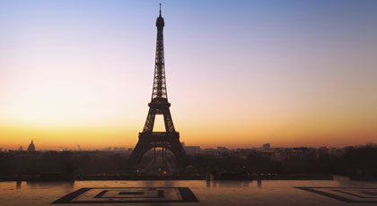**Torre Eiffel**

O maior símbolo de **Paris** tem mais de 320 metros de altura e recebe aproximadamente 6 milhões de pessoas ao ano. Construída em 1889 e projetada por **Gustave Eiffel**, possui três andares diferentes para você apreciar a vista da cidade. Aproveite a oportunidade e jante no conceituado **restaurante Jules Verne**- um dos mais exclusivos da Europa -, localizado no segundo andar.

ENDEREÇO: Champ de Mars, 5 | Avenue Anatole France | Paris

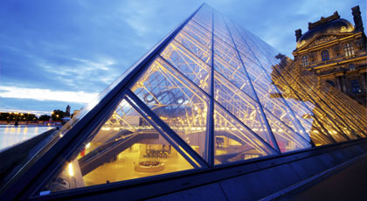**Museu do Louvre**

Fundado em 1793, o **Louvre** é um dos museus mais importantes do mundo. Entre as obras ali expostas estão a famosas **Monalisa**, de **Leonardo da Vinci**, e as esculturas gregas Vênus de Milo e Vitória de Samotrácia, além de gravuras, joias, manuscritos e desenhos expostos em uma área com mais de 60 mil metros quadrados.

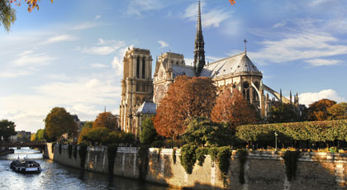**Catedral de Notre-Dame**

Localizada na ilha Ile de la Cité, cercada pelo rio Sena, a **Catedral de Notre-Dame** é um dos exemplares mais emblemáticos da arquitetura gótica e parada obrigatória para qualquer turista. Além de ser composta por vitrais, esculturas e gárgulas, a igreja guarda supostos fragmentos da coroa de espinhos de Jesus. Some a isso passagens importantes da história que ali ocorreram, como a coroação de Napoleão, em 1804, e a beatificação de Joana D’Arc, em 1909.

ENDEREÇO: Place Du Parvis Notre-Dame, 6

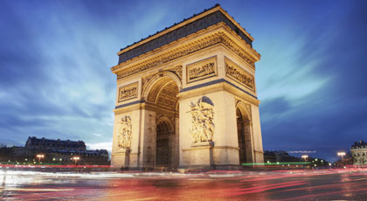**Arco do Triunfo**

Com 50 metros de altura e 45 metros de largura, o **Arco do Triunfo** se tornou um dos monumentos mais imponentes de **Paris**. Localizada na parte oeste da famosa avenida **Champs-Élisées**, a construção foi encomendada por Napoleão Bonaparte como forma de homenagear suas próprias vitórias. Do alto da construção você tem uma das vistas mais bonitas de Paris.

ENDEREÇO: Avenue dês Champes Elyseés, 150

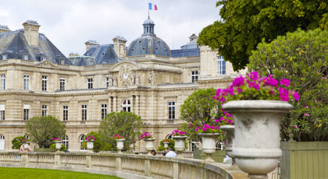**Jardim de Luxemburgo**

O **Jardim de Luxemburgo** foi criado no século 16 para cercar o palácio de mesmo nome, lar da então rainha Maria de Médici. Atualmente utilizado como sede do senado francês, abriga museu, teatro, estátuas e fontes.

ENDEREÇO: Rue de Médicis, Rue de Vaugirard, 15

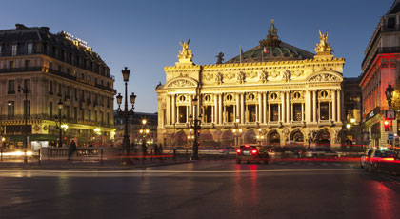**Ópera Garnier**

Considerada uma das construções mais bonitas de **Paris**, a **Ópera Garnier** tem capacidade para quase duas mil pessoas e possui pinturas de Marc Chagall no teto. Além de assistir a concertos e apresentações de danças, você pode conhecer detalhes do prédio em visitas guiadas. Programe-se!

ENDEREÇO: Rue Scribe, 8

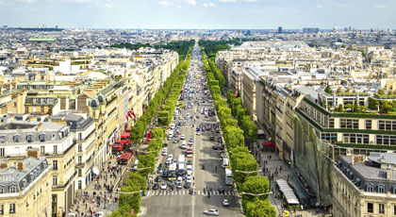**Champs-Élysées**

Esta é uma das avenidas mais famosas do mundo e também a mais sofisticada de Paris. Nela você encontra pessoas e produtos do mundo todo. Destaque às representantes de marcas famosas, como Ferrari e Louis Vuitton, além de lojas de departamento e de produtos eletrônicos. Restaurantes, cafés e o **Arco do Triunfo** completam as atrações locais.

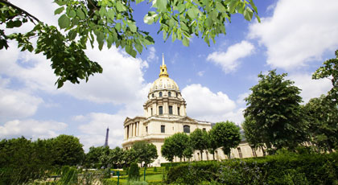**Hôtel des Invalides**

Construído no século 17, o prédio serviu de alojamento para milhares de soldados feridos nas guerras da **França**. Atualmente abriga o Museu do Exército Francês e o túmulo de Napoleão Bonaparte. Sua maior característica é a cúpula dourada da igreja ali instalada.  
  
ENDEREÇO: Rue de Grenelle, 129

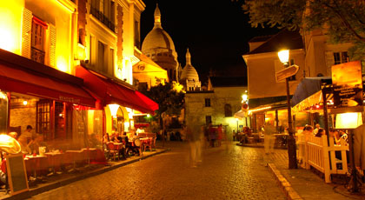**Montmartre**

Em meados do século 19 este bairro era habitado por religiosos e camponeses, mas com o passar dos anos, bailarinas e pintores como Cézanne, Monet e Van Gogh passaram a frequentar o lugar, o que lhe rende até hoje atmosfera boemia e cultural. **Montmartre**, imortalizado pelo filme **Amélie Poulain**, também é endereço da **basílica Sacré Coeur**.

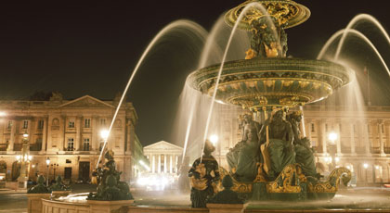**Praça da Concórdia**

Próxima à avenida **Champs-Élysées**, a **Praça da Concórdia** possui um obelisco de granito instalado durante o reinado de Luis Filipe, em 1836. O espaço, que também tem duas fontes, abrigou no passado uma guilhotina, onde centenas de pessoas foram decapitadas.

ENDEREÇO: Praça da Concórdia, s/n

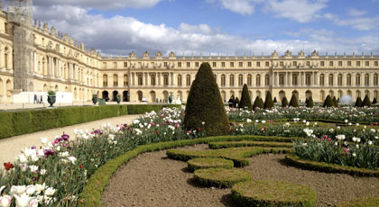

**Palácio de Versalhes**

Conhecer o **Palácio de Versalhes** é um dos passeios mais tradicionais de quem visita **Paris**. Localizado a 25 quilômetros da cidade, tem como principais atrativos a imponente arquitetura e os jardins. Durante a visita você conhece apartamentos, os aposentos reais e a **Galeria dos Espelhos**.

ENDEREÇO: Château de Versailles, Place d’Armes

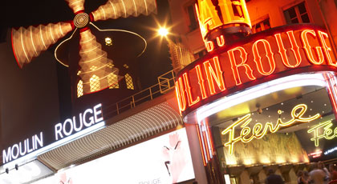**Cabarés**

Sua viagem a Paris só ficará completa se você conhecer ao menos um cabaré. O **Moulin Rouge**, um dos mais tradicionais da cidade, tem ambiente familiar e já até ganhou um musical em sua homenagem. O **Lido**, por sua vez, inclui jantar e champanhe nas noites de apresentações. O **Crazy Horse** costuma ter apresentações mais sensuais. Escolha o seu preferido e divirta-se!

## *Restaurantes*

A **cozinha francesa** faz sucesso graças à união perfeita entre apresentação e sabor. Durante sua viagem a Paris, você terá a oportunidade de provar iguarias requintadas em restaurantes finos, como o **Jules Verne**, instalado na **Torre Eiffel**, mas também terá opções de lanches e pratos internacionais.

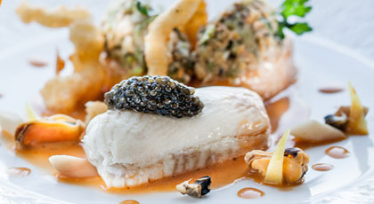

**Jules Verne**

Considerado um dos restaurantes mais exclusivos de **Paris**, o **Jules Verne** está localizado no alto da Torre Eiffel. Unindo gastronomia requintada e vista panorâmica, a casa requer reserva antecipada. No cardápio, pratos como aspargos, lagostas, caviar e macarons. Aproveite a diversidade da carta de vinho e bom apetite!

ENDEREÇO: Avenue Gustave Eiffel | Torre Eiffel | Pilar Sul | 2º andar

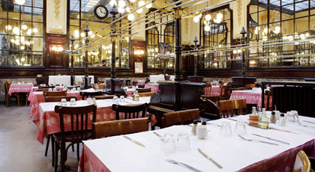

**Chartier**

Neste restaurante você prova a tradicional comida francesa num ambiente descontraído. Localizado em um prédio construído no final do século 19, oferece sopas, carnes, massas e sobremesas.

ENDEREÇO: Rue du Faubourg Montmartre



**Hippopotamus**

Este tradicional restaurante é especializado em carnes e peixes grelhados. Aproveite a oportunidade e prove também deliciosas saladas e sobremesas. A casa costuma ser frequentada por famílias inteiras e amantes de um bom bife grelhado acompanhado de babata frita.

ENDEREÇO: Rue de Vaugirard, 286

**PACOTE INCLUI:**

**TRANSPORTE**

* Passagem aérea ida e volta – **classe executiva ou econômica**
  + Taxas de embarque
  + Franquia de bagagem de mão
  + Franquia de bagagem de despachar
  + Marcação de assentos conforme disponibilidade da cia aérea
* Traslados Privativos
  + Aeroporto 🡪 Hotel 🡪 Aeroporto

**HOSPEDAGEM**

* 5 noites ou mais de hospedagem – **categoria superior ou luxo**
  + Regime café da manhã

**EXPERIÊNCIAS**

* Torre Eiffel com almoço ou jantar
* Assistir a um espetáculo de ballet na Ópera do Palais Garnier
* Arco do Triunfo
* Tour de arte de rua no bairro de Butte-aux-Cailles
* Piquenique no Jardim do Luxemburgo
* Museu do Louvre
* Palácio de Versailles
* Caminhar pela Champs Elysees
* Cruzeiro no Rio Sena com almoço ou jantar
* Museu Orsay
* Degustação de queijo e vinhos
* Tour Mont Saint-Michel
* Moulin Rouge - Show com Jantar
* Catacumbas de Paris
* Tour de compras
* Assistir ao jogo do Paris Saint-Germain

**SEGURO VIAGEM**

* Cobertura COVID
* Assistência médica e hospitalar
* Mais de 30 coberturas entre assistência e seguro
* Cobertura de até US$ 330.000,00

**COMPLETA ASSISTÊNCIA GRIFFE DE VIAGENS**

* + Taxas de serviços;
  + Vouchers on-line em pdf;
  + Voucher físicos impressos;
  + Assistência de suporte 24 horas via whatsapp;
  + Diagnóstico completo e informações da melhor data de viagem;
  + Preparação completa da viagem com check list;
  + Orientações Covid-19;
  + Informações completas sobre o destino escolhido, assistência relacionada aos requisitos e restrições com relação ao protocolo Pandemia;

**PACOTE NÃO INCLUI:**

* Passeios opcionais, tickets e atividades (shows, eventos, parques) ou nenhum serviço não especificado acima;
* Gorjetas guia e motoristas;
* Gastos pessoais;
* Transportes não indicados;

**INFORMAÇÕES GERAIS:**

* Somente pagamento/emissão garante tarifa.
* Os hotéis poderão cobrar localmente: resort fee e/ou taxas turísticas.
* Reserva de assento aéreo com antecipação, sujeito a tarifas vigentes.
* Documentos necessários para o embarque: Documento de identificação, vouchers de toda a viagem, cartão de crédito, dinheiro em espécie, teste negativo RT/PCR – Covid-19, certificado de vacinação e demais formulários – quando exigido pelo destino.